**INSTITUTO POLITÉCNICO NACIONAL**

**Escuela Superior de Cómputo (ESCOM)**

**PROFESOR**: Ortega González Rubén.

**MATERIA**: Instrumentación.

**TRABAJO:** Tarea 1- Medición refrigerador e invernadero.

**ALUMNO:**

* Monroy Martos Elioth.

**GRUPO:** 3CM2

Refrigerador

Variable: Temperatura

Sensor: BC547, entrega 1mV por cada 1C°.

Controlador: Proporcional

Actuador: Compresor de gas.

R(s)

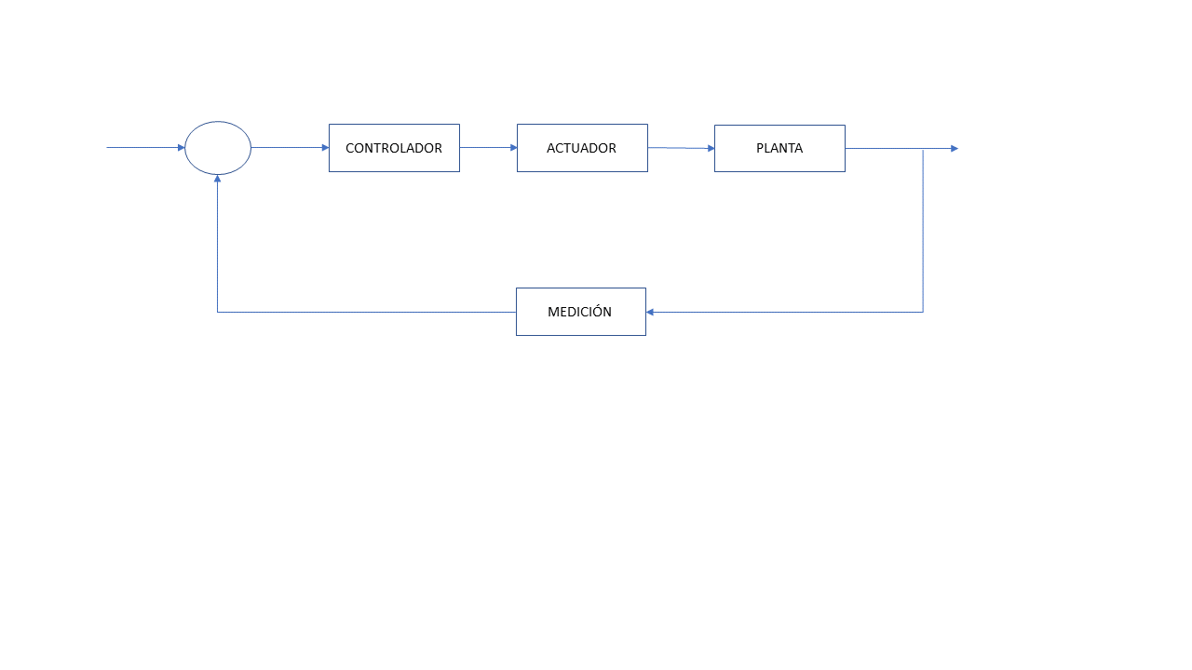

B(s)

C(s)

E(s)

BC547

Proporcional

Refrigerador

Compresor de gas

Invernadero

Variable: Humedad del suelo.

Sensor: SEN-0050, entrega un voltaje de salida dependiendo de la humedad existente.

Controlador: Proporcional.

Actuador: Válvula de agua.

R(s)



B(s)

C(s)

E(s)

Proporcional

SEN-0050

Invernadero

Válvula de agua